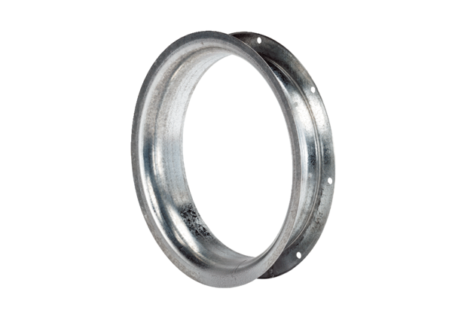Szívó csővég AD 60Csomagolási egység: 1 darabVálaszték: C
Termékszám: 0180.0627Gyártó: MAICO

